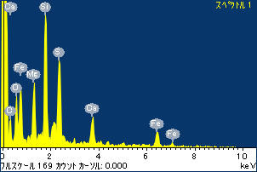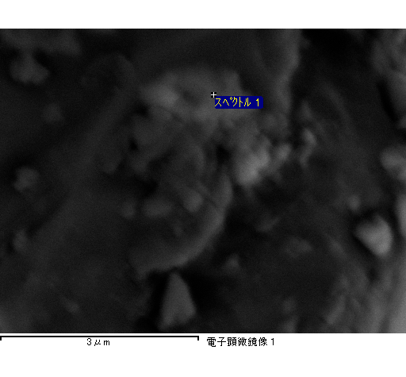

ｽﾍﾟｸﾄﾙﾗﾍﾞﾙ: ｽﾍﾟｸﾄﾙ 1

ﾗｲﾌﾞﾀｲﾑ 120.0 s

収集ｼﾞｵﾒﾄﾘ[度] :

試料傾斜角 = 0.0

方位角 = 0.0

ｴﾚﾍﾞｰｼｮﾝ = 30.0

加速電圧 = 10.00 kV

ｽﾍﾟｸﾄﾙ全ｶｳﾝﾄ数 = 110140

|  |  |  |  |
| --- | --- | --- | --- |
| ｻﾝﾌﾟﾙﾃﾞｰﾀ : | ｴﾈﾙｷﾞｰ[eV] | 分解能[eV] | ｶｳﾝﾄ数 |
| ｽﾄﾛｰﾌﾞ : | 3.8 | 53.91 | 1211339 |
|  |  |  |  |
| 最適化ﾃﾞｰﾀ : ｺﾊﾞﾙﾄ K線 |  |  |  |
|  | ｴﾈﾙｷﾞｰ[eV] | 分解能[eV] | ｶｳﾝﾄ数 |
| ｽﾄﾛｰﾌﾞ : | .1 | 53.96 | 498142 |
| 最適化元素 : | 6926.7 | 142.17 | 16696 |

ｽﾍﾟｸﾄﾙ処理 :

定量計算に使用されていないﾋﾟｰｸ : 2.311 keV

処理ｵﾌﾟｼｮﾝ : 酸素 ｽﾄｲｷｵﾒﾄﾘ

繰り返し回数 = 1

ｽﾀﾝﾀﾞｰﾄﾞ :

Na Albite 1999/06/01

Mg MgO 1999/06/01

Al Al2O3 1999/06/01

Si SiO2 1999/06/01

K MAD-10 Feldspar 1999/06/01

Ca Wollastonite 1999/06/01

Cr Cr 1999/06/01

Mn Mn 1999/06/01

Fe Fe 1999/06/01

Ni Ni 1999/06/01

|  |  |  |  |  |  |
| --- | --- | --- | --- | --- | --- |
| 元素 | 質量濃度 | 原子数 | 化合物 | 化学式 |  |
|  | [%] | 濃度[%] | 濃度[%] |  |  |
| Na K | 0.01 | 0.51 | 0.01 | Na2O |  |
| Mg K | 0.06 | 5.60 | 0.10 | MgO |  |
| Al K | 0.00 | 0.14 | 0.00 | Al2O3 |  |
| Si K | 0.18 | 13.70 | 0.38 | SiO2 |  |
| K K | 0.00 | 0.01 | 0.00 | K2O |  |
| Ca K | 0.10 | 5.20 | 0.13 | CaO |  |
| Cr K | 0.00 | 0.18 | 0.01 | Cr2O3 |  |
| Mn K | 0.01 | 0.27 | 0.01 | MnO |  |
| Fe K | 0.44 | 17.05 | 0.56 | FeO |  |
| Ni K | 0.01 | 0.54 | 0.02 | NiO |  |
| O | 0.42 | 56.80 |  |  |  |
| ﾄｰﾀﾙ | 1.22 |  |  |  |  |

ﾌﾟﾛｼﾞｪｸﾄ : ﾌﾟﾛｼﾞｪｸﾄ 1

ｵｰﾅｰ : Administrator

領域 分析領域 1

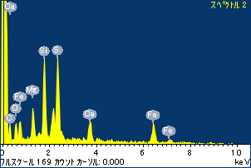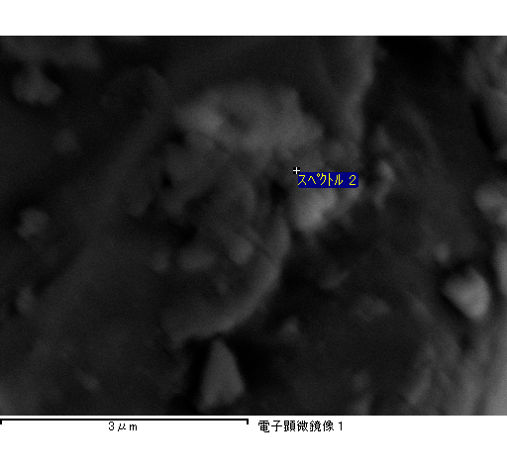

ｽﾍﾟｸﾄﾙﾗﾍﾞﾙ: ｽﾍﾟｸﾄﾙ 2

ﾗｲﾌﾞﾀｲﾑ 120.0 s

収集ｼﾞｵﾒﾄﾘ[度] :

試料傾斜角 = 0.0

方位角 = 0.0

ｴﾚﾍﾞｰｼｮﾝ = 30.0

加速電圧 = 10.00 kV

ｽﾍﾟｸﾄﾙ全ｶｳﾝﾄ数 = 106305

|  |  |  |  |
| --- | --- | --- | --- |
| ｻﾝﾌﾟﾙﾃﾞｰﾀ : | ｴﾈﾙｷﾞｰ[eV] | 分解能[eV] | ｶｳﾝﾄ数 |
| ｽﾄﾛｰﾌﾞ : | 3.8 | 53.79 | 1210501 |
|  |  |  |  |
| 最適化ﾃﾞｰﾀ : ｺﾊﾞﾙﾄ K線 |  |  |  |
|  | ｴﾈﾙｷﾞｰ[eV] | 分解能[eV] | ｶｳﾝﾄ数 |
| ｽﾄﾛｰﾌﾞ : | .1 | 53.96 | 498142 |
| 最適化元素 : | 6926.7 | 142.17 | 16696 |

ｽﾍﾟｸﾄﾙ処理 :

定量計算に使用されていないﾋﾟｰｸ : 2.112, 2.312 keV

処理ｵﾌﾟｼｮﾝ : 酸素 ｽﾄｲｷｵﾒﾄﾘ

繰り返し回数 = 1

ｽﾀﾝﾀﾞｰﾄﾞ :

Na Albite 1999/06/01

Mg MgO 1999/06/01

Al Al2O3 1999/06/01

Si SiO2 1999/06/01

K MAD-10 Feldspar 1999/06/01

Ca Wollastonite 1999/06/01

Cr Cr 1999/06/01

Mn Mn 1999/06/01

Fe Fe 1999/06/01

Ni Ni 1999/06/01

|  |  |  |  |  |  |
| --- | --- | --- | --- | --- | --- |
| 元素 | 質量濃度 | 原子数 | 化合物 | 化学式 |  |
|  | [%] | 濃度[%] | 濃度[%] |  |  |
| Na K | 0.00 | -0.13 | 0.00 | Na2O |  |
| Mg K | 0.03 | 3.68 | 0.05 | MgO |  |
| Al K | 0.00 | 0.31 | 0.01 | Al2O3 |  |
| Si K | 0.10 | 9.55 | 0.21 | SiO2 |  |
| K K | -0.01 | -0.48 | -0.01 | K2O |  |
| Ca K | 0.07 | 4.65 | 0.10 | CaO |  |
| Cr K | 0.01 | 0.37 | 0.01 | Cr2O3 |  |
| Mn K | 0.01 | 0.40 | 0.01 | MnO |  |
| Fe K | 0.52 | 25.38 | 0.67 | FeO |  |
| Ni K | 0.03 | 1.17 | 0.03 | NiO |  |
| O | 0.32 | 55.09 |  |  |  |
| ﾄｰﾀﾙ | 1.08 |  |  |  |  |

ﾌﾟﾛｼﾞｪｸﾄ : ﾌﾟﾛｼﾞｪｸﾄ 1

ｵｰﾅｰ : Administrator

領域 分析領域 1

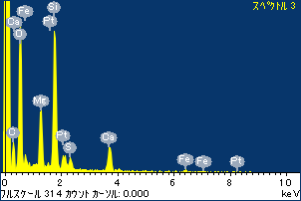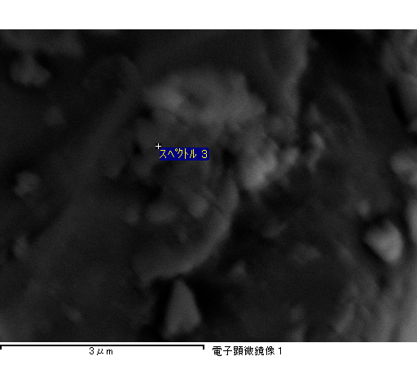

ｽﾍﾟｸﾄﾙﾗﾍﾞﾙ: ｽﾍﾟｸﾄﾙ 3

ﾗｲﾌﾞﾀｲﾑ 120.0 s

収集ｼﾞｵﾒﾄﾘ[度] :

試料傾斜角 = 0.0

方位角 = 0.0

ｴﾚﾍﾞｰｼｮﾝ = 30.0

加速電圧 = 10.00 kV

ｽﾍﾟｸﾄﾙ全ｶｳﾝﾄ数 = 108247

|  |  |  |  |
| --- | --- | --- | --- |
| ｻﾝﾌﾟﾙﾃﾞｰﾀ : | ｴﾈﾙｷﾞｰ[eV] | 分解能[eV] | ｶｳﾝﾄ数 |
| ｽﾄﾛｰﾌﾞ : | 3.8 | 53.75 | 1211013 |
|  |  |  |  |
| 最適化ﾃﾞｰﾀ : ｺﾊﾞﾙﾄ K線 |  |  |  |
|  | ｴﾈﾙｷﾞｰ[eV] | 分解能[eV] | ｶｳﾝﾄ数 |
| ｽﾄﾛｰﾌﾞ : | .1 | 53.96 | 498142 |
| 最適化元素 : | 6926.7 | 142.17 | 16696 |

ｽﾍﾟｸﾄﾙ処理 :

定量計算に使用されていないﾋﾟｰｸ : 2.310 keV

処理ｵﾌﾟｼｮﾝ : 酸素 ｽﾄｲｷｵﾒﾄﾘ

繰り返し回数 = 1

ｽﾀﾝﾀﾞｰﾄﾞ :

Na Albite 1999/06/01

Mg MgO 1999/06/01

Al Al2O3 1999/06/01

Si SiO2 1999/06/01

K MAD-10 Feldspar 1999/06/01

Ca Wollastonite 1999/06/01

Cr Cr 1999/06/01

Mn Mn 1999/06/01

Fe Fe 1999/06/01

Ni Ni 1999/06/01

|  |  |  |  |  |  |
| --- | --- | --- | --- | --- | --- |
| 元素 | 質量濃度 | 原子数 | 化合物 | 化学式 |  |
|  | [%] | 濃度[%] | 濃度[%] |  |  |
| Na K | 0.00 | 0.10 | 0.00 | Na2O |  |
| Mg K | 0.11 | 8.46 | 0.18 | MgO |  |
| Al K | 0.00 | 0.00 | 0.00 | Al2O3 |  |
| Si K | 0.29 | 19.86 | 0.63 | SiO2 |  |
| K K | 0.00 | -0.04 | 0.00 | K2O |  |
| Ca K | 0.15 | 7.12 | 0.21 | CaO |  |
| Cr K | 0.00 | 0.02 | 0.00 | Cr2O3 |  |
| Mn K | -0.02 | -0.79 | -0.03 | MnO |  |
| Fe K | 0.10 | 3.49 | 0.13 | FeO |  |
| Ni K | 0.06 | 1.85 | 0.07 | NiO |  |
| O | 0.51 | 59.92 |  |  |  |
| ﾄｰﾀﾙ | 1.20 |  |  |  |  |

ﾌﾟﾛｼﾞｪｸﾄ : ﾌﾟﾛｼﾞｪｸﾄ 1

ｵｰﾅｰ : Administrator

領域 分析領域 1

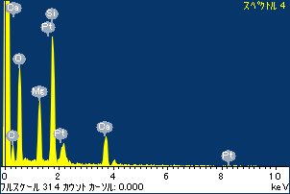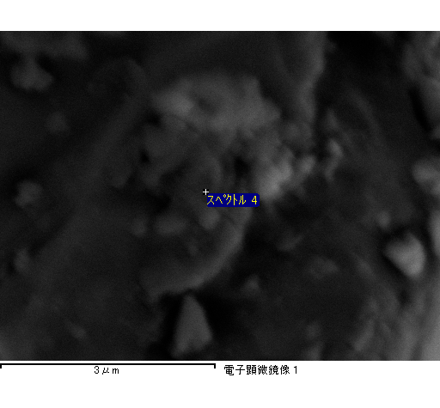

ｽﾍﾟｸﾄﾙﾗﾍﾞﾙ: ｽﾍﾟｸﾄﾙ 4

ﾗｲﾌﾞﾀｲﾑ 120.0 s

収集ｼﾞｵﾒﾄﾘ[度] :

試料傾斜角 = 0.0

方位角 = 0.0

ｴﾚﾍﾞｰｼｮﾝ = 30.0

加速電圧 = 10.00 kV

ｽﾍﾟｸﾄﾙ全ｶｳﾝﾄ数 = 106310

|  |  |  |  |
| --- | --- | --- | --- |
| ｻﾝﾌﾟﾙﾃﾞｰﾀ : | ｴﾈﾙｷﾞｰ[eV] | 分解能[eV] | ｶｳﾝﾄ数 |
| ｽﾄﾛｰﾌﾞ : | 3.8 | 53.38 | 1211735 |
|  |  |  |  |
| 最適化ﾃﾞｰﾀ : ｺﾊﾞﾙﾄ K線 |  |  |  |
|  | ｴﾈﾙｷﾞｰ[eV] | 分解能[eV] | ｶｳﾝﾄ数 |
| ｽﾄﾛｰﾌﾞ : | .1 | 53.96 | 498142 |
| 最適化元素 : | 6926.7 | 142.17 | 16696 |

ｽﾍﾟｸﾄﾙ処理 :

定量計算に使用されていないﾋﾟｰｸ : 2.123 keV

処理ｵﾌﾟｼｮﾝ : 酸素 ｽﾄｲｷｵﾒﾄﾘ

繰り返し回数 = 1

ｽﾀﾝﾀﾞｰﾄﾞ :

Na Albite 1999/06/01

Mg MgO 1999/06/01

Al Al2O3 1999/06/01

Si SiO2 1999/06/01

K MAD-10 Feldspar 1999/06/01

Ca Wollastonite 1999/06/01

Cr Cr 1999/06/01

Mn Mn 1999/06/01

Fe Fe 1999/06/01

Ni Ni 1999/06/01

|  |  |  |  |  |  |
| --- | --- | --- | --- | --- | --- |
| 元素 | 質量濃度 | 原子数 | 化合物 | 化学式 |  |
|  | [%] | 濃度[%] | 濃度[%] |  |  |
| Na K | 0.00 | 0.13 | 0.00 | Na2O |  |
| Mg K | 0.11 | 9.10 | 0.18 | MgO |  |
| Al K | 0.00 | -0.12 | 0.00 | Al2O3 |  |
| Si K | 0.27 | 19.43 | 0.58 | SiO2 |  |
| K K | 0.00 | 0.04 | 0.00 | K2O |  |
| Ca K | 0.18 | 8.81 | 0.25 | CaO |  |
| Cr K | 0.01 | 0.35 | 0.01 | Cr2O3 |  |
| Mn K | 0.01 | 0.36 | 0.01 | MnO |  |
| Fe K | 0.04 | 1.51 | 0.05 | FeO |  |
| Ni K | 0.02 | 0.66 | 0.02 | NiO |  |
| O | 0.48 | 59.73 |  |  |  |
| ﾄｰﾀﾙ | 1.12 |  |  |  |  |

ﾌﾟﾛｼﾞｪｸﾄ : ﾌﾟﾛｼﾞｪｸﾄ 1

ｵｰﾅｰ : Administrator

領域 分析領域 1

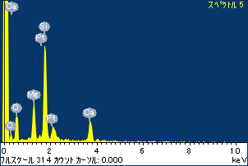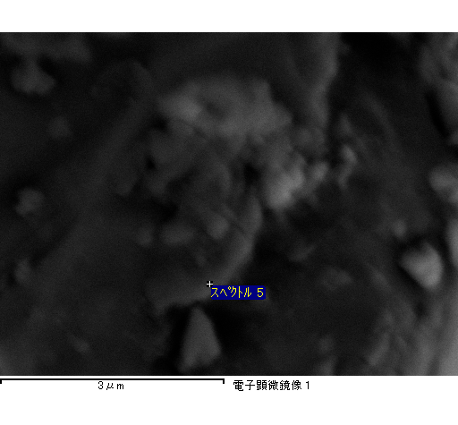

ｽﾍﾟｸﾄﾙﾗﾍﾞﾙ: ｽﾍﾟｸﾄﾙ 5

ﾗｲﾌﾞﾀｲﾑ 120.0 s

収集ｼﾞｵﾒﾄﾘ[度] :

試料傾斜角 = 0.0

方位角 = 0.0

ｴﾚﾍﾞｰｼｮﾝ = 30.0

加速電圧 = 10.00 kV

ｽﾍﾟｸﾄﾙ全ｶｳﾝﾄ数 = 102694

|  |  |  |  |
| --- | --- | --- | --- |
| ｻﾝﾌﾟﾙﾃﾞｰﾀ : | ｴﾈﾙｷﾞｰ[eV] | 分解能[eV] | ｶｳﾝﾄ数 |
| ｽﾄﾛｰﾌﾞ : | 3.8 | 53.19 | 1212207 |
|  |  |  |  |
| 最適化ﾃﾞｰﾀ : ｺﾊﾞﾙﾄ K線 |  |  |  |
|  | ｴﾈﾙｷﾞｰ[eV] | 分解能[eV] | ｶｳﾝﾄ数 |
| ｽﾄﾛｰﾌﾞ : | .1 | 53.96 | 498142 |
| 最適化元素 : | 6926.7 | 142.17 | 16696 |

ｽﾍﾟｸﾄﾙ処理 :

定量計算に使用されていないﾋﾟｰｸ : 2.107 keV

処理ｵﾌﾟｼｮﾝ : 酸素 ｽﾄｲｷｵﾒﾄﾘ

繰り返し回数 = 1

ｽﾀﾝﾀﾞｰﾄﾞ :

Na Albite 1999/06/01

Mg MgO 1999/06/01

Al Al2O3 1999/06/01

Si SiO2 1999/06/01

K MAD-10 Feldspar 1999/06/01

Ca Wollastonite 1999/06/01

Cr Cr 1999/06/01

Mn Mn 1999/06/01

Fe Fe 1999/06/01

Ni Ni 1999/06/01

|  |  |  |  |  |  |
| --- | --- | --- | --- | --- | --- |
| 元素 | 質量濃度 | 原子数 | 化合物 | 化学式 |  |
|  | [%] | 濃度[%] | 濃度[%] |  |  |
| Na K | 0.00 | 0.10 | 0.00 | Na2O |  |
| Mg K | 0.07 | 7.66 | 0.12 | MgO |  |
| Al K | 0.00 | 0.43 | 0.01 | Al2O3 |  |
| Si K | 0.22 | 20.28 | 0.48 | SiO2 |  |
| K K | 0.00 | -0.05 | 0.00 | K2O |  |
| Ca K | 0.15 | 9.46 | 0.21 | CaO |  |
| Cr K | 0.00 | 0.13 | 0.00 | Cr2O3 |  |
| Mn K | -0.01 | -0.24 | -0.01 | MnO |  |
| Fe K | 0.03 | 1.54 | 0.04 | FeO |  |
| Ni K | 0.01 | 0.44 | 0.01 | NiO |  |
| O | 0.38 | 60.27 |  |  |  |
| ﾄｰﾀﾙ | .87 |  |  |  |  |

ﾌﾟﾛｼﾞｪｸﾄ : ﾌﾟﾛｼﾞｪｸﾄ 1

ｵｰﾅｰ : Administrator

領域 分析領域 1

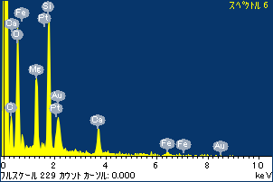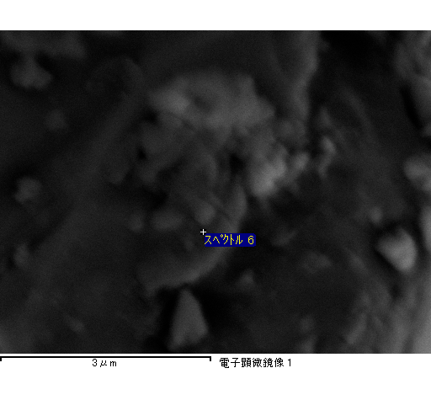

ｽﾍﾟｸﾄﾙﾗﾍﾞﾙ: ｽﾍﾟｸﾄﾙ 6

ﾗｲﾌﾞﾀｲﾑ 120.0 s

収集ｼﾞｵﾒﾄﾘ[度] :

試料傾斜角 = 0.0

方位角 = 0.0

ｴﾚﾍﾞｰｼｮﾝ = 30.0

加速電圧 = 10.00 kV

ｽﾍﾟｸﾄﾙ全ｶｳﾝﾄ数 = 105283

|  |  |  |  |
| --- | --- | --- | --- |
| ｻﾝﾌﾟﾙﾃﾞｰﾀ : | ｴﾈﾙｷﾞｰ[eV] | 分解能[eV] | ｶｳﾝﾄ数 |
| ｽﾄﾛｰﾌﾞ : | 3.8 | 53.41 | 1212955 |
|  |  |  |  |
| 最適化ﾃﾞｰﾀ : ｺﾊﾞﾙﾄ K線 |  |  |  |
|  | ｴﾈﾙｷﾞｰ[eV] | 分解能[eV] | ｶｳﾝﾄ数 |
| ｽﾄﾛｰﾌﾞ : | .1 | 53.96 | 498142 |
| 最適化元素 : | 6926.7 | 142.17 | 16696 |

ｽﾍﾟｸﾄﾙ処理 :

定量計算に使用されていないﾋﾟｰｸ : 2.112 keV

処理ｵﾌﾟｼｮﾝ : 酸素 ｽﾄｲｷｵﾒﾄﾘ

繰り返し回数 = 1

ｽﾀﾝﾀﾞｰﾄﾞ :

Na Albite 1999/06/01

Mg MgO 1999/06/01

Al Al2O3 1999/06/01

Si SiO2 1999/06/01

K MAD-10 Feldspar 1999/06/01

Ca Wollastonite 1999/06/01

Cr Cr 1999/06/01

Mn Mn 1999/06/01

Fe Fe 1999/06/01

Ni Ni 1999/06/01

|  |  |  |  |  |  |
| --- | --- | --- | --- | --- | --- |
| 元素 | 質量濃度 | 原子数 | 化合物 | 化学式 |  |
|  | [%] | 濃度[%] | 濃度[%] |  |  |
| Na K | 0.00 | -0.10 | 0.00 | Na2O |  |
| Mg K | 0.11 | 10.03 | 0.18 | MgO |  |
| Al K | 0.01 | 0.75 | 0.02 | Al2O3 |  |
| Si K | 0.23 | 18.53 | 0.49 | SiO2 |  |
| K K | 0.00 | 0.09 | 0.00 | K2O |  |
| Ca K | 0.12 | 6.57 | 0.16 | CaO |  |
| Cr K | 0.01 | 0.57 | 0.02 | Cr2O3 |  |
| Mn K | -0.01 | -0.27 | -0.01 | MnO |  |
| Fe K | 0.10 | 3.99 | 0.13 | FeO |  |
| Ni K | 0.01 | 0.23 | 0.01 | NiO |  |
| O | 0.42 | 59.60 |  |  |  |
| ﾄｰﾀﾙ | 1.00 |  |  |  |  |

ﾌﾟﾛｼﾞｪｸﾄ : ﾌﾟﾛｼﾞｪｸﾄ 1

ｵｰﾅｰ : Administrator

領域 分析領域 1

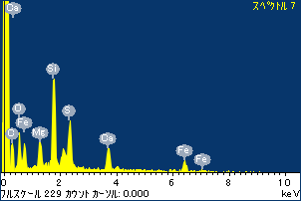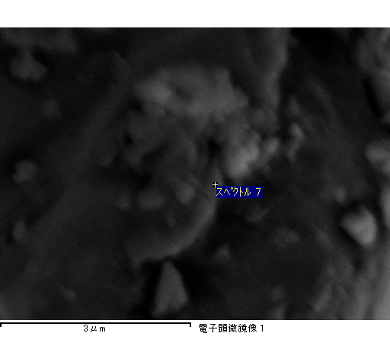

ｽﾍﾟｸﾄﾙﾗﾍﾞﾙ: ｽﾍﾟｸﾄﾙ 7

ﾗｲﾌﾞﾀｲﾑ 120.0 s

収集ｼﾞｵﾒﾄﾘ[度] :

試料傾斜角 = 0.0

方位角 = 0.0

ｴﾚﾍﾞｰｼｮﾝ = 30.0

加速電圧 = 10.00 kV

ｽﾍﾟｸﾄﾙ全ｶｳﾝﾄ数 = 101837

|  |  |  |  |
| --- | --- | --- | --- |
| ｻﾝﾌﾟﾙﾃﾞｰﾀ : | ｴﾈﾙｷﾞｰ[eV] | 分解能[eV] | ｶｳﾝﾄ数 |
| ｽﾄﾛｰﾌﾞ : | 3.8 | 53.54 | 1214227 |
|  |  |  |  |
| 最適化ﾃﾞｰﾀ : ｺﾊﾞﾙﾄ K線 |  |  |  |
|  | ｴﾈﾙｷﾞｰ[eV] | 分解能[eV] | ｶｳﾝﾄ数 |
| ｽﾄﾛｰﾌﾞ : | .1 | 53.96 | 498142 |
| 最適化元素 : | 6926.7 | 142.17 | 16696 |

ｽﾍﾟｸﾄﾙ処理 :

定量計算に使用されていないﾋﾟｰｸ : 2.316 keV

処理ｵﾌﾟｼｮﾝ : 酸素 ｽﾄｲｷｵﾒﾄﾘ

繰り返し回数 = 1

ｽﾀﾝﾀﾞｰﾄﾞ :

Na Albite 1999/06/01

Mg MgO 1999/06/01

Al Al2O3 1999/06/01

Si SiO2 1999/06/01

K MAD-10 Feldspar 1999/06/01

Ca Wollastonite 1999/06/01

Cr Cr 1999/06/01

Mn Mn 1999/06/01

Fe Fe 1999/06/01

Ni Ni 1999/06/01

|  |  |  |  |  |  |
| --- | --- | --- | --- | --- | --- |
| 元素 | 質量濃度 | 原子数 | 化合物 | 化学式 |  |
|  | [%] | 濃度[%] | 濃度[%] |  |  |
| Na K | 0.00 | 0.51 | 0.01 | Na2O |  |
| Mg K | 0.04 | 4.68 | 0.07 | MgO |  |
| Al K | 0.00 | 0.24 | 0.00 | Al2O3 |  |
| Si K | 0.14 | 14.46 | 0.30 | SiO2 |  |
| K K | 0.00 | 0.34 | 0.01 | K2O |  |
| Ca K | 0.09 | 6.75 | 0.13 | CaO |  |
| Cr K | 0.01 | 0.30 | 0.01 | Cr2O3 |  |
| Mn K | 0.01 | 0.63 | 0.02 | MnO |  |
| Fe K | 0.32 | 16.26 | 0.41 | FeO |  |
| Ni K | -0.03 | -1.33 | -0.03 | NiO |  |
| O | 0.32 | 57.15 |  |  |  |
| ﾄｰﾀﾙ | .91 |  |  |  |  |

ﾌﾟﾛｼﾞｪｸﾄ : ﾌﾟﾛｼﾞｪｸﾄ 1

ｵｰﾅｰ : Administrator

領域 分析領域 1

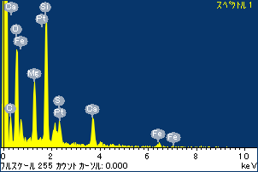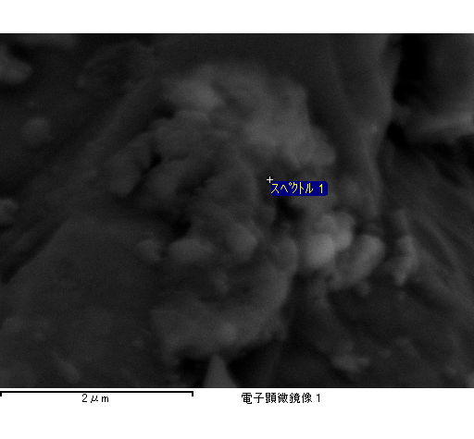

ｽﾍﾟｸﾄﾙﾗﾍﾞﾙ: ｽﾍﾟｸﾄﾙ 1

ﾗｲﾌﾞﾀｲﾑ 120.0 s

収集ｼﾞｵﾒﾄﾘ[度] :

試料傾斜角 = 0.0

方位角 = 0.0

ｴﾚﾍﾞｰｼｮﾝ = 30.0

加速電圧 = 10.00 kV

ｽﾍﾟｸﾄﾙ全ｶｳﾝﾄ数 = 103939

|  |  |  |  |
| --- | --- | --- | --- |
| ｻﾝﾌﾟﾙﾃﾞｰﾀ : | ｴﾈﾙｷﾞｰ[eV] | 分解能[eV] | ｶｳﾝﾄ数 |
| ｽﾄﾛｰﾌﾞ : | 3.8 | 53.65 | 1209567 |
|  |  |  |  |
| 最適化ﾃﾞｰﾀ : ｺﾊﾞﾙﾄ K線 |  |  |  |
|  | ｴﾈﾙｷﾞｰ[eV] | 分解能[eV] | ｶｳﾝﾄ数 |
| ｽﾄﾛｰﾌﾞ : | .1 | 53.96 | 498142 |
| 最適化元素 : | 6926.7 | 142.17 | 16696 |

ｽﾍﾟｸﾄﾙ処理 :

定量計算に使用されていないﾋﾟｰｸ : 2.089, 2.311 keV

処理ｵﾌﾟｼｮﾝ : 酸素 ｽﾄｲｷｵﾒﾄﾘ

繰り返し回数 = 1

ｽﾀﾝﾀﾞｰﾄﾞ :

Na Albite 1999/06/01

Mg MgO 1999/06/01

Al Al2O3 1999/06/01

Si SiO2 1999/06/01

K MAD-10 Feldspar 1999/06/01

Ca Wollastonite 1999/06/01

Cr Cr 1999/06/01

Mn Mn 1999/06/01

Fe Fe 1999/06/01

Ni Ni 1999/06/01

|  |  |  |  |  |  |
| --- | --- | --- | --- | --- | --- |
| 元素 | 質量濃度 | 原子数 | 化合物 | 化学式 |  |
|  | [%] | 濃度[%] | 濃度[%] |  |  |
| Na K | 0.01 | 0.52 | 0.01 | Na2O |  |
| Mg K | 0.10 | 8.31 | 0.16 | MgO |  |
| Al K | 0.00 | 0.04 | 0.00 | Al2O3 |  |
| Si K | 0.25 | 18.44 | 0.54 | SiO2 |  |
| K K | 0.00 | -0.24 | -0.01 | K2O |  |
| Ca K | 0.15 | 7.82 | 0.22 | CaO |  |
| Cr K | 0.00 | 0.19 | 0.01 | Cr2O3 |  |
| Mn K | -0.01 | -0.32 | -0.01 | MnO |  |
| Fe K | 0.15 | 5.39 | 0.19 | FeO |  |
| Ni K | 0.02 | 0.65 | 0.02 | NiO |  |
| O | 0.47 | 59.21 |  |  |  |
| ﾄｰﾀﾙ | 1.14 |  |  |  |  |

ﾌﾟﾛｼﾞｪｸﾄ : ﾌﾟﾛｼﾞｪｸﾄ 1

ｵｰﾅｰ : Administrator

領域 分析領域 2

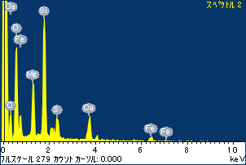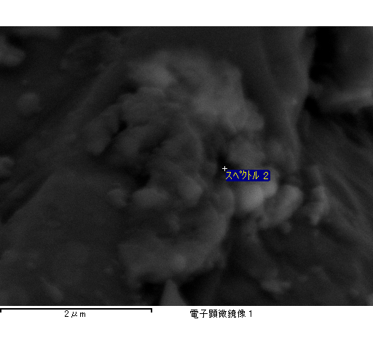

ｽﾍﾟｸﾄﾙﾗﾍﾞﾙ: ｽﾍﾟｸﾄﾙ 2

ﾗｲﾌﾞﾀｲﾑ 120.0 s

収集ｼﾞｵﾒﾄﾘ[度] :

試料傾斜角 = 0.0

方位角 = 0.0

ｴﾚﾍﾞｰｼｮﾝ = 30.0

加速電圧 = 10.00 kV

ｽﾍﾟｸﾄﾙ全ｶｳﾝﾄ数 = 104510

|  |  |  |  |
| --- | --- | --- | --- |
| ｻﾝﾌﾟﾙﾃﾞｰﾀ : | ｴﾈﾙｷﾞｰ[eV] | 分解能[eV] | ｶｳﾝﾄ数 |
| ｽﾄﾛｰﾌﾞ : | 3.8 | 53.67 | 1208583 |
|  |  |  |  |
| 最適化ﾃﾞｰﾀ : ｺﾊﾞﾙﾄ K線 |  |  |  |
|  | ｴﾈﾙｷﾞｰ[eV] | 分解能[eV] | ｶｳﾝﾄ数 |
| ｽﾄﾛｰﾌﾞ : | .1 | 53.96 | 498142 |
| 最適化元素 : | 6926.7 | 142.17 | 16696 |

ｽﾍﾟｸﾄﾙ処理 :

定量計算に使用されていないﾋﾟｰｸ : 2.316 keV

処理ｵﾌﾟｼｮﾝ : 酸素 ｽﾄｲｷｵﾒﾄﾘ

繰り返し回数 = 1

ｽﾀﾝﾀﾞｰﾄﾞ :

Na Albite 1999/06/01

Mg MgO 1999/06/01

Al Al2O3 1999/06/01

Si SiO2 1999/06/01

K MAD-10 Feldspar 1999/06/01

Ca Wollastonite 1999/06/01

Cr Cr 1999/06/01

Mn Mn 1999/06/01

Fe Fe 1999/06/01

Ni Ni 1999/06/01

|  |  |  |  |  |  |
| --- | --- | --- | --- | --- | --- |
| 元素 | 質量濃度 | 原子数 | 化合物 | 化学式 |  |
|  | [%] | 濃度[%] | 濃度[%] |  |  |
| Na K | 0.00 | -0.24 | 0.00 | Na2O |  |
| Mg K | 0.10 | 9.00 | 0.17 | MgO |  |
| Al K | 0.00 | 0.20 | 0.00 | Al2O3 |  |
| Si K | 0.27 | 19.98 | 0.58 | SiO2 |  |
| K K | 0.00 | 0.10 | 0.00 | K2O |  |
| Ca K | 0.14 | 7.40 | 0.20 | CaO |  |
| Cr K | 0.00 | 0.04 | 0.00 | Cr2O3 |  |
| Mn K | -0.01 | -0.34 | -0.01 | MnO |  |
| Fe K | 0.19 | 6.92 | 0.24 | FeO |  |
| Ni K | -0.09 | -3.15 | -0.11 | NiO |  |
| O | 0.46 | 60.08 |  |  |  |
| ﾄｰﾀﾙ | 1.07 |  |  |  |  |

ﾌﾟﾛｼﾞｪｸﾄ : ﾌﾟﾛｼﾞｪｸﾄ 1

ｵｰﾅｰ : Administrator

領域 分析領域 2

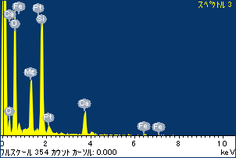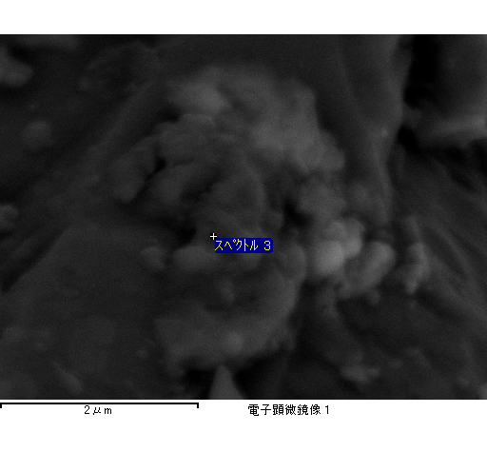

ｽﾍﾟｸﾄﾙﾗﾍﾞﾙ: ｽﾍﾟｸﾄﾙ 3

ﾗｲﾌﾞﾀｲﾑ 120.0 s

収集ｼﾞｵﾒﾄﾘ[度] :

試料傾斜角 = 0.0

方位角 = 0.0

ｴﾚﾍﾞｰｼｮﾝ = 30.0

加速電圧 = 10.00 kV

ｽﾍﾟｸﾄﾙ全ｶｳﾝﾄ数 = 105241

|  |  |  |  |
| --- | --- | --- | --- |
| ｻﾝﾌﾟﾙﾃﾞｰﾀ : | ｴﾈﾙｷﾞｰ[eV] | 分解能[eV] | ｶｳﾝﾄ数 |
| ｽﾄﾛｰﾌﾞ : | 3.8 | 53.66 | 1208701 |
|  |  |  |  |
| 最適化ﾃﾞｰﾀ : ｺﾊﾞﾙﾄ K線 |  |  |  |
|  | ｴﾈﾙｷﾞｰ[eV] | 分解能[eV] | ｶｳﾝﾄ数 |
| ｽﾄﾛｰﾌﾞ : | .1 | 53.96 | 498142 |
| 最適化元素 : | 6926.7 | 142.17 | 16696 |

ｽﾍﾟｸﾄﾙ処理 :

定量計算に使用されていないﾋﾟｰｸ : 2.080 keV

処理ｵﾌﾟｼｮﾝ : 酸素 ｽﾄｲｷｵﾒﾄﾘ

繰り返し回数 = 1

ｽﾀﾝﾀﾞｰﾄﾞ :

Na Albite 1999/06/01

Mg MgO 1999/06/01

Al Al2O3 1999/06/01

Si SiO2 1999/06/01

K MAD-10 Feldspar 1999/06/01

Ca Wollastonite 1999/06/01

Cr Cr 1999/06/01

Mn Mn 1999/06/01

Fe Fe 1999/06/01

Ni Ni 1999/06/01

|  |  |  |  |  |  |
| --- | --- | --- | --- | --- | --- |
| 元素 | 質量濃度 | 原子数 | 化合物 | 化学式 |  |
|  | [%] | 濃度[%] | 濃度[%] |  |  |
| Na K | 0.00 | 0.09 | 0.00 | Na2O |  |
| Mg K | 0.14 | 9.07 | 0.23 | MgO |  |
| Al K | 0.00 | 0.12 | 0.00 | Al2O3 |  |
| Si K | 0.36 | 20.50 | 0.78 | SiO2 |  |
| K K | 0.00 | -0.03 | 0.00 | K2O |  |
| Ca K | 0.20 | 8.02 | 0.28 | CaO |  |
| Cr K | 0.02 | 0.58 | 0.03 | Cr2O3 |  |
| Mn K | -0.02 | -0.70 | -0.03 | MnO |  |
| Fe K | 0.10 | 2.79 | 0.13 | FeO |  |
| Ni K | -0.03 | -0.85 | -0.04 | NiO |  |
| O | 0.61 | 60.41 |  |  |  |
| ﾄｰﾀﾙ | 1.38 |  |  |  |  |

ﾌﾟﾛｼﾞｪｸﾄ : ﾌﾟﾛｼﾞｪｸﾄ 1

ｵｰﾅｰ : Administrator

領域 分析領域 2

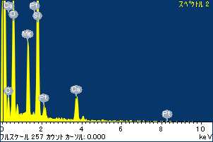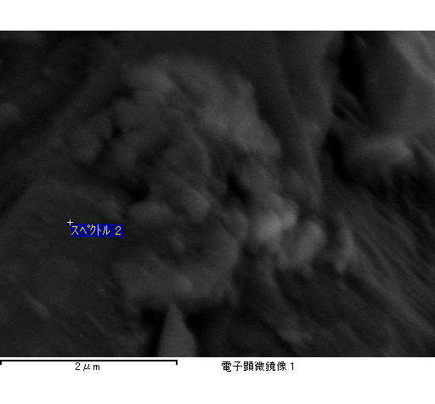

ｽﾍﾟｸﾄﾙﾗﾍﾞﾙ: ｽﾍﾟｸﾄﾙ 2

ﾗｲﾌﾞﾀｲﾑ 120.0 s

収集ｼﾞｵﾒﾄﾘ[度] :

試料傾斜角 = 0.0

方位角 = 0.0

ｴﾚﾍﾞｰｼｮﾝ = 30.0

加速電圧 = 10.00 kV

ｽﾍﾟｸﾄﾙ全ｶｳﾝﾄ数 = 104393

|  |  |  |  |
| --- | --- | --- | --- |
| ｻﾝﾌﾟﾙﾃﾞｰﾀ : | ｴﾈﾙｷﾞｰ[eV] | 分解能[eV] | ｶｳﾝﾄ数 |
| ｽﾄﾛｰﾌﾞ : | 3.8 | 53.68 | 1208985 |
|  |  |  |  |
| 最適化ﾃﾞｰﾀ : ｺﾊﾞﾙﾄ K線 |  |  |  |
|  | ｴﾈﾙｷﾞｰ[eV] | 分解能[eV] | ｶｳﾝﾄ数 |
| ｽﾄﾛｰﾌﾞ : | .1 | 53.96 | 498142 |
| 最適化元素 : | 6926.7 | 142.17 | 16696 |

ｽﾍﾟｸﾄﾙ処理 :

省略されたﾋﾟｰｸはありません

処理ｵﾌﾟｼｮﾝ : 酸素 ｽﾄｲｷｵﾒﾄﾘ

繰り返し回数 = 1

ｽﾀﾝﾀﾞｰﾄﾞ :

Na Albite 1999/06/01

Mg MgO 1999/06/01

Al Al2O3 1999/06/01

Si SiO2 1999/06/01

K MAD-10 Feldspar 1999/06/01

Ca Wollastonite 1999/06/01

Cr Cr 1999/06/01

Mn Mn 1999/06/01

Fe Fe 1999/06/01

Ni Ni 1999/06/01

|  |  |  |  |  |  |
| --- | --- | --- | --- | --- | --- |
| 元素 | 質量濃度 | 原子数 | 化合物 | 化学式 |  |
|  | [%] | 濃度[%] | 濃度[%] |  |  |
| Na K | 0.00 | 0.08 | 0.00 | Na2O |  |
| Mg K | 0.15 | 9.70 | 0.24 | MgO |  |
| Al K | 0.00 | 0.08 | 0.00 | Al2O3 |  |
| Si K | 0.38 | 21.62 | 0.81 | SiO2 |  |
| K K | 0.00 | 0.14 | 0.00 | K2O |  |
| Ca K | 0.18 | 7.37 | 0.26 | CaO |  |
| Cr K | 0.00 | 0.10 | 0.00 | Cr2O3 |  |
| Mn K | 0.02 | 0.48 | 0.02 | MnO |  |
| Fe K | 0.07 | 2.10 | 0.09 | FeO |  |
| Ni K | -0.09 | -2.47 | -0.11 | NiO |  |
| O | 0.60 | 60.80 |  |  |  |
| ﾄｰﾀﾙ | 1.32 |  |  |  |  |

ﾌﾟﾛｼﾞｪｸﾄ : ﾌﾟﾛｼﾞｪｸﾄ 1

ｵｰﾅｰ : Administrator

領域 分析領域 3

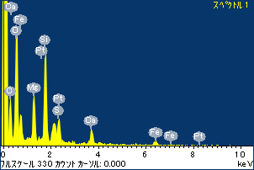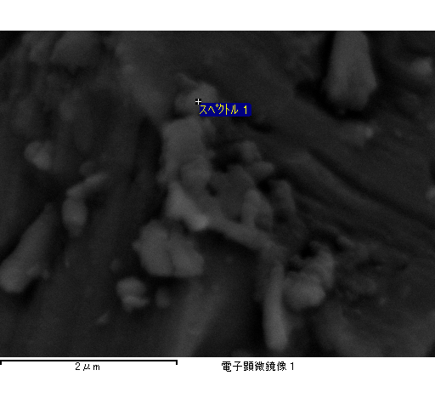

ｽﾍﾟｸﾄﾙﾗﾍﾞﾙ: ｽﾍﾟｸﾄﾙ 1

ﾗｲﾌﾞﾀｲﾑ 120.0 s

収集ｼﾞｵﾒﾄﾘ[度] :

試料傾斜角 = 0.0

方位角 = 0.0

ｴﾚﾍﾞｰｼｮﾝ = 30.0

加速電圧 = 10.00 kV

ｽﾍﾟｸﾄﾙ全ｶｳﾝﾄ数 = 103889

|  |  |  |  |
| --- | --- | --- | --- |
| ｻﾝﾌﾟﾙﾃﾞｰﾀ : | ｴﾈﾙｷﾞｰ[eV] | 分解能[eV] | ｶｳﾝﾄ数 |
| ｽﾄﾛｰﾌﾞ : | 3.8 | 53.70 | 1209378 |
|  |  |  |  |
| 最適化ﾃﾞｰﾀ : ｺﾊﾞﾙﾄ K線 |  |  |  |
|  | ｴﾈﾙｷﾞｰ[eV] | 分解能[eV] | ｶｳﾝﾄ数 |
| ｽﾄﾛｰﾌﾞ : | .1 | 53.96 | 498142 |
| 最適化元素 : | 6926.7 | 142.17 | 16696 |

ｽﾍﾟｸﾄﾙ処理 :

定量計算に使用されていないﾋﾟｰｸ : 2.113, 2.316 keV

処理ｵﾌﾟｼｮﾝ : 酸素 ｽﾄｲｷｵﾒﾄﾘ

繰り返し回数 = 1

ｽﾀﾝﾀﾞｰﾄﾞ :

Na Albite 1999/06/01

Mg MgO 1999/06/01

Al Al2O3 1999/06/01

Si SiO2 1999/06/01

K MAD-10 Feldspar 1999/06/01

Ca Wollastonite 1999/06/01

Cr Cr 1999/06/01

Mn Mn 1999/06/01

Fe Fe 1999/06/01

Ni Ni 1999/06/01

|  |  |  |  |  |  |
| --- | --- | --- | --- | --- | --- |
| 元素 | 質量濃度 | 原子数 | 化合物 | 化学式 |  |
|  | [%] | 濃度[%] | 濃度[%] |  |  |
| Na K | 0.00 | 0.11 | 0.00 | Na2O |  |
| Mg K | 0.10 | 8.79 | 0.17 | MgO |  |
| Al K | 0.01 | 0.49 | 0.01 | Al2O3 |  |
| Si K | 0.23 | 16.64 | 0.49 | SiO2 |  |
| K K | 0.00 | 0.10 | 0.00 | K2O |  |
| Ca K | 0.10 | 5.11 | 0.14 | CaO |  |
| Cr K | 0.00 | 0.08 | 0.00 | Cr2O3 |  |
| Mn K | 0.01 | 0.48 | 0.02 | MnO |  |
| Fe K | 0.29 | 10.58 | 0.37 | FeO |  |
| Ni K | -0.02 | -0.79 | -0.03 | NiO |  |
| O | 0.45 | 58.41 |  |  |  |
| ﾄｰﾀﾙ | 1.17 |  |  |  |  |

ﾌﾟﾛｼﾞｪｸﾄ : ﾌﾟﾛｼﾞｪｸﾄ 1

ｵｰﾅｰ : Administrator

領域 分析領域 4

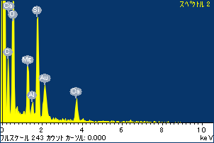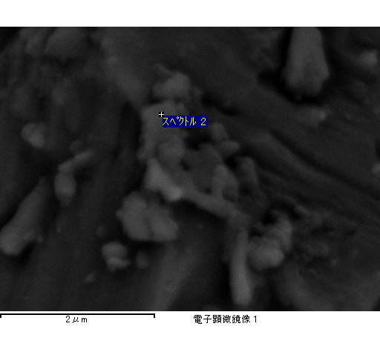

ｽﾍﾟｸﾄﾙﾗﾍﾞﾙ: ｽﾍﾟｸﾄﾙ 2

ﾗｲﾌﾞﾀｲﾑ 120.0 s

収集ｼﾞｵﾒﾄﾘ[度] :

試料傾斜角 = 0.0

方位角 = 0.0

ｴﾚﾍﾞｰｼｮﾝ = 30.0

加速電圧 = 10.00 kV

ｽﾍﾟｸﾄﾙ全ｶｳﾝﾄ数 = 104448

|  |  |  |  |
| --- | --- | --- | --- |
| ｻﾝﾌﾟﾙﾃﾞｰﾀ : | ｴﾈﾙｷﾞｰ[eV] | 分解能[eV] | ｶｳﾝﾄ数 |
| ｽﾄﾛｰﾌﾞ : | 3.8 | 53.67 | 1210514 |
|  |  |  |  |
| 最適化ﾃﾞｰﾀ : ｺﾊﾞﾙﾄ K線 |  |  |  |
|  | ｴﾈﾙｷﾞｰ[eV] | 分解能[eV] | ｶｳﾝﾄ数 |
| ｽﾄﾛｰﾌﾞ : | .1 | 53.96 | 498142 |
| 最適化元素 : | 6926.7 | 142.17 | 16696 |

ｽﾍﾟｸﾄﾙ処理 :

定量計算に使用されていないﾋﾟｰｸ : 2.108 keV

処理ｵﾌﾟｼｮﾝ : 酸素 ｽﾄｲｷｵﾒﾄﾘ

繰り返し回数 = 1

ｽﾀﾝﾀﾞｰﾄﾞ :

Na Albite 1999/06/01

Mg MgO 1999/06/01

Al Al2O3 1999/06/01

Si SiO2 1999/06/01

K MAD-10 Feldspar 1999/06/01

Ca Wollastonite 1999/06/01

Cr Cr 1999/06/01

Mn Mn 1999/06/01

Fe Fe 1999/06/01

Ni Ni 1999/06/01

|  |  |  |  |  |  |
| --- | --- | --- | --- | --- | --- |
| 元素 | 質量濃度 | 原子数 | 化合物 | 化学式 |  |
|  | [%] | 濃度[%] | 濃度[%] |  |  |
| Na K | 0.01 | 0.55 | 0.01 | Na2O |  |
| Mg K | 0.10 | 9.43 | 0.16 | MgO |  |
| Al K | 0.02 | 2.00 | 0.04 | Al2O3 |  |
| Si K | 0.24 | 20.43 | 0.52 | SiO2 |  |
| K K | 0.00 | 0.14 | 0.00 | K2O |  |
| Ca K | 0.13 | 7.50 | 0.18 | CaO |  |
| Cr K | 0.00 | 0.21 | 0.01 | Cr2O3 |  |
| Mn K | -0.02 | -0.99 | -0.03 | MnO |  |
| Fe K | 0.08 | 3.55 | 0.11 | FeO |  |
| Ni K | -0.08 | -3.41 | -0.11 | NiO |  |
| O | 0.41 | 60.59 |  |  |  |
| ﾄｰﾀﾙ | .89 |  |  |  |  |

ﾌﾟﾛｼﾞｪｸﾄ : ﾌﾟﾛｼﾞｪｸﾄ 1

ｵｰﾅｰ : Administrator

領域 分析領域 4

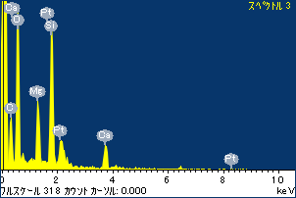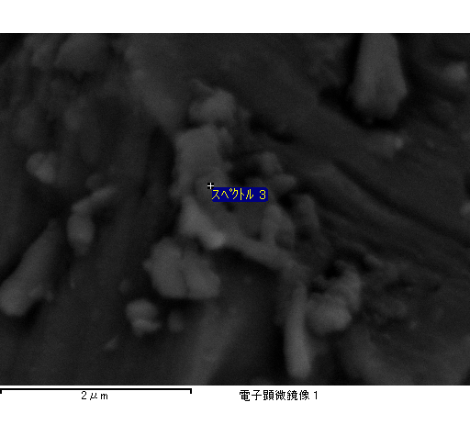

ｽﾍﾟｸﾄﾙﾗﾍﾞﾙ: ｽﾍﾟｸﾄﾙ 3

ﾗｲﾌﾞﾀｲﾑ 120.0 s

収集ｼﾞｵﾒﾄﾘ[度] :

試料傾斜角 = 0.0

方位角 = 0.0

ｴﾚﾍﾞｰｼｮﾝ = 30.0

加速電圧 = 10.00 kV

ｽﾍﾟｸﾄﾙ全ｶｳﾝﾄ数 = 103317

|  |  |  |  |
| --- | --- | --- | --- |
| ｻﾝﾌﾟﾙﾃﾞｰﾀ : | ｴﾈﾙｷﾞｰ[eV] | 分解能[eV] | ｶｳﾝﾄ数 |
| ｽﾄﾛｰﾌﾞ : | 3.8 | 53.65 | 1209686 |
|  |  |  |  |
| 最適化ﾃﾞｰﾀ : ｺﾊﾞﾙﾄ K線 |  |  |  |
|  | ｴﾈﾙｷﾞｰ[eV] | 分解能[eV] | ｶｳﾝﾄ数 |
| ｽﾄﾛｰﾌﾞ : | .1 | 53.96 | 498142 |
| 最適化元素 : | 6926.7 | 142.17 | 16696 |

ｽﾍﾟｸﾄﾙ処理 :

定量計算に使用されていないﾋﾟｰｸ : 2.094 keV

処理ｵﾌﾟｼｮﾝ : 酸素 ｽﾄｲｷｵﾒﾄﾘ

繰り返し回数 = 1

ｽﾀﾝﾀﾞｰﾄﾞ :

Na Albite 1999/06/01

Mg MgO 1999/06/01

Al Al2O3 1999/06/01

Si SiO2 1999/06/01

K MAD-10 Feldspar 1999/06/01

Ca Wollastonite 1999/06/01

Cr Cr 1999/06/01

Mn Mn 1999/06/01

Fe Fe 1999/06/01

Ni Ni 1999/06/01

|  |  |  |  |  |  |
| --- | --- | --- | --- | --- | --- |
| 元素 | 質量濃度 | 原子数 | 化合物 | 化学式 |  |
|  | [%] | 濃度[%] | 濃度[%] |  |  |
| Na K | 0.00 | 0.24 | 0.00 | Na2O |  |
| Mg K | 0.11 | 8.56 | 0.19 | MgO |  |
| Al K | 0.00 | 0.19 | 0.01 | Al2O3 |  |
| Si K | 0.30 | 19.16 | 0.63 | SiO2 |  |
| K K | 0.00 | -0.11 | 0.00 | K2O |  |
| Ca K | 0.15 | 7.00 | 0.22 | CaO |  |
| Cr K | 0.00 | -0.17 | -0.01 | Cr2O3 |  |
| Mn K | -0.01 | -0.35 | -0.01 | MnO |  |
| Fe K | 0.10 | 3.37 | 0.13 | FeO |  |
| Ni K | 0.08 | 2.55 | 0.11 | NiO |  |
| O | 0.53 | 59.55 |  |  |  |
| ﾄｰﾀﾙ | 1.27 |  |  |  |  |

ﾌﾟﾛｼﾞｪｸﾄ : ﾌﾟﾛｼﾞｪｸﾄ 1

ｵｰﾅｰ : Administrator

領域 分析領域 4

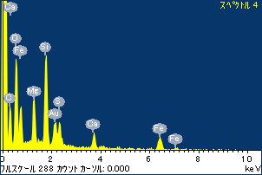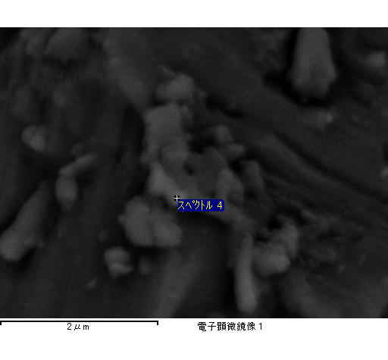

ｽﾍﾟｸﾄﾙﾗﾍﾞﾙ: ｽﾍﾟｸﾄﾙ 4

ﾗｲﾌﾞﾀｲﾑ 120.0 s

収集ｼﾞｵﾒﾄﾘ[度] :

試料傾斜角 = 0.0

方位角 = 0.0

ｴﾚﾍﾞｰｼｮﾝ = 30.0

加速電圧 = 10.00 kV

ｽﾍﾟｸﾄﾙ全ｶｳﾝﾄ数 = 102771

|  |  |  |  |
| --- | --- | --- | --- |
| ｻﾝﾌﾟﾙﾃﾞｰﾀ : | ｴﾈﾙｷﾞｰ[eV] | 分解能[eV] | ｶｳﾝﾄ数 |
| ｽﾄﾛｰﾌﾞ : | 3.8 | 53.65 | 1208911 |
|  |  |  |  |
| 最適化ﾃﾞｰﾀ : ｺﾊﾞﾙﾄ K線 |  |  |  |
|  | ｴﾈﾙｷﾞｰ[eV] | 分解能[eV] | ｶｳﾝﾄ数 |
| ｽﾄﾛｰﾌﾞ : | .1 | 53.96 | 498142 |
| 最適化元素 : | 6926.7 | 142.17 | 16696 |

ｽﾍﾟｸﾄﾙ処理 :

定量計算に使用されていないﾋﾟｰｸ : 2.110, 2.308 keV

処理ｵﾌﾟｼｮﾝ : 酸素 ｽﾄｲｷｵﾒﾄﾘ

繰り返し回数 = 1

ｽﾀﾝﾀﾞｰﾄﾞ :

Na Albite 1999/06/01

Mg MgO 1999/06/01

Al Al2O3 1999/06/01

Si SiO2 1999/06/01

K MAD-10 Feldspar 1999/06/01

Ca Wollastonite 1999/06/01

Cr Cr 1999/06/01

Mn Mn 1999/06/01

Fe Fe 1999/06/01

Ni Ni 1999/06/01

|  |  |  |  |  |  |
| --- | --- | --- | --- | --- | --- |
| 元素 | 質量濃度 | 原子数 | 化合物 | 化学式 |  |
|  | [%] | 濃度[%] | 濃度[%] |  |  |
| Na K | 0.00 | 0.14 | 0.00 | Na2O |  |
| Mg K | 0.09 | 7.31 | 0.15 | MgO |  |
| Al K | 0.00 | -0.03 | 0.00 | Al2O3 |  |
| Si K | 0.20 | 14.13 | 0.43 | SiO2 |  |
| K K | 0.00 | -0.24 | -0.01 | K2O |  |
| Ca K | 0.08 | 4.14 | 0.12 | CaO |  |
| Cr K | -0.02 | -0.66 | -0.03 | Cr2O3 |  |
| Mn K | 0.02 | 0.60 | 0.02 | MnO |  |
| Fe K | 0.57 | 19.85 | 0.73 | FeO |  |
| Ni K | -0.06 | -2.15 | -0.08 | NiO |  |
| O | 0.46 | 56.92 |  |  |  |
| ﾄｰﾀﾙ | 1.34 |  |  |  |  |

ﾌﾟﾛｼﾞｪｸﾄ : ﾌﾟﾛｼﾞｪｸﾄ 1

ｵｰﾅｰ : Administrator

領域 分析領域 4

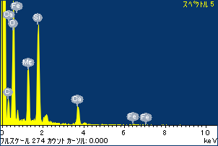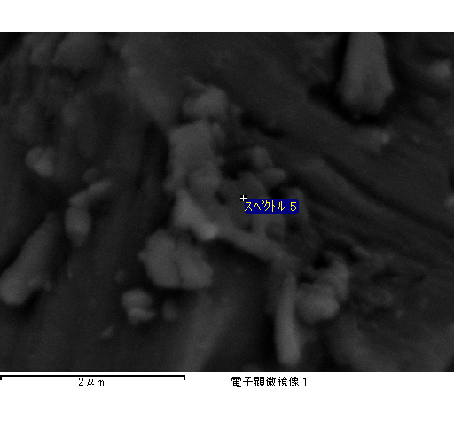

ｽﾍﾟｸﾄﾙﾗﾍﾞﾙ: ｽﾍﾟｸﾄﾙ 5

ﾗｲﾌﾞﾀｲﾑ 88.2 s

収集ｼﾞｵﾒﾄﾘ[度] :

試料傾斜角 = 0.0

方位角 = 0.0

ｴﾚﾍﾞｰｼｮﾝ = 30.0

加速電圧 = 10.00 kV

ｽﾍﾟｸﾄﾙ全ｶｳﾝﾄ数 = 76429

|  |  |  |  |
| --- | --- | --- | --- |
| ｻﾝﾌﾟﾙﾃﾞｰﾀ : | ｴﾈﾙｷﾞｰ[eV] | 分解能[eV] | ｶｳﾝﾄ数 |
| ｽﾄﾛｰﾌﾞ : | 3.8 | 53.59 | 889714 |
|  |  |  |  |
| 最適化ﾃﾞｰﾀ : ｺﾊﾞﾙﾄ K線 |  |  |  |
|  | ｴﾈﾙｷﾞｰ[eV] | 分解能[eV] | ｶｳﾝﾄ数 |
| ｽﾄﾛｰﾌﾞ : | .1 | 53.96 | 498142 |
| 最適化元素 : | 6926.7 | 142.17 | 16696 |

ｽﾍﾟｸﾄﾙ処理 :

省略されたﾋﾟｰｸはありません

処理ｵﾌﾟｼｮﾝ : 酸素 ｽﾄｲｷｵﾒﾄﾘ

繰り返し回数 = 1

ｽﾀﾝﾀﾞｰﾄﾞ :

Na Albite 1999/06/01

Mg MgO 1999/06/01

Al Al2O3 1999/06/01

Si SiO2 1999/06/01

K MAD-10 Feldspar 1999/06/01

Ca Wollastonite 1999/06/01

Cr Cr 1999/06/01

Mn Mn 1999/06/01

Fe Fe 1999/06/01

Ni Ni 1999/06/01

|  |  |  |  |  |  |
| --- | --- | --- | --- | --- | --- |
| 元素 | 質量濃度 | 原子数 | 化合物 | 化学式 |  |
|  | [%] | 濃度[%] | 濃度[%] |  |  |
| Na K | 0.01 | 0.54 | 0.01 | Na2O |  |
| Mg K | 0.15 | 10.21 | 0.25 | MgO |  |
| Al K | 0.00 | -0.24 | -0.01 | Al2O3 |  |
| Si K | 0.35 | 20.21 | 0.74 | SiO2 |  |
| K K | 0.00 | -0.11 | 0.00 | K2O |  |
| Ca K | 0.19 | 7.64 | 0.26 | CaO |  |
| Cr K | 0.01 | 0.30 | 0.01 | Cr2O3 |  |
| Mn K | 0.01 | 0.23 | 0.01 | MnO |  |
| Fe K | 0.06 | 1.74 | 0.08 | FeO |  |
| Ni K | -0.02 | -0.54 | -0.02 | NiO |  |
| O | 0.58 | 60.01 |  |  |  |
| ﾄｰﾀﾙ | 1.32 |  |  |  |  |

ﾌﾟﾛｼﾞｪｸﾄ : ﾌﾟﾛｼﾞｪｸﾄ 1

ｵｰﾅｰ : Administrator

領域 分析領域 4

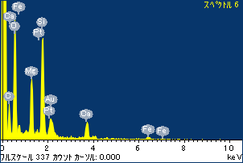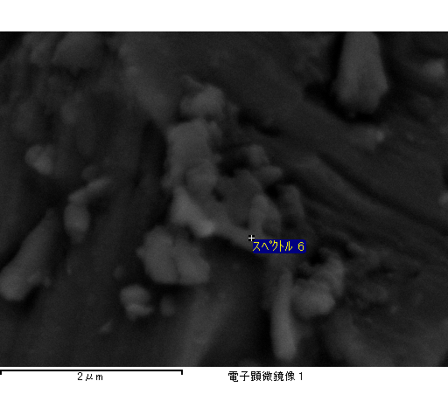

ｽﾍﾟｸﾄﾙﾗﾍﾞﾙ: ｽﾍﾟｸﾄﾙ 6

ﾗｲﾌﾞﾀｲﾑ 120.0 s

収集ｼﾞｵﾒﾄﾘ[度] :

試料傾斜角 = 0.0

方位角 = 0.0

ｴﾚﾍﾞｰｼｮﾝ = 30.0

加速電圧 = 10.00 kV

ｽﾍﾟｸﾄﾙ全ｶｳﾝﾄ数 = 103231

|  |  |  |  |
| --- | --- | --- | --- |
| ｻﾝﾌﾟﾙﾃﾞｰﾀ : | ｴﾈﾙｷﾞｰ[eV] | 分解能[eV] | ｶｳﾝﾄ数 |
| ｽﾄﾛｰﾌﾞ : | 3.8 | 53.66 | 1208981 |
|  |  |  |  |
| 最適化ﾃﾞｰﾀ : ｺﾊﾞﾙﾄ K線 |  |  |  |
|  | ｴﾈﾙｷﾞｰ[eV] | 分解能[eV] | ｶｳﾝﾄ数 |
| ｽﾄﾛｰﾌﾞ : | .1 | 53.96 | 498142 |
| 最適化元素 : | 6926.7 | 142.17 | 16696 |

ｽﾍﾟｸﾄﾙ処理 :

定量計算に使用されていないﾋﾟｰｸ : 2.120 keV

処理ｵﾌﾟｼｮﾝ : 酸素 ｽﾄｲｷｵﾒﾄﾘ

繰り返し回数 = 1

ｽﾀﾝﾀﾞｰﾄﾞ :

Na Albite 1999/06/01

Mg MgO 1999/06/01

Al Al2O3 1999/06/01

Si SiO2 1999/06/01

K MAD-10 Feldspar 1999/06/01

Ca Wollastonite 1999/06/01

Cr Cr 1999/06/01

Mn Mn 1999/06/01

Fe Fe 1999/06/01

Ni Ni 1999/06/01

|  |  |  |  |  |  |
| --- | --- | --- | --- | --- | --- |
| 元素 | 質量濃度 | 原子数 | 化合物 | 化学式 |  |
|  | [%] | 濃度[%] | 濃度[%] |  |  |
| Na K | 0.00 | 0.38 | 0.01 | Na2O |  |
| Mg K | 0.13 | 10.62 | 0.22 | MgO |  |
| Al K | 0.01 | 0.37 | 0.01 | Al2O3 |  |
| Si K | 0.28 | 19.24 | 0.60 | SiO2 |  |
| K K | 0.00 | -0.07 | 0.00 | K2O |  |
| Ca K | 0.14 | 6.74 | 0.20 | CaO |  |
| Cr K | 0.00 | 0.17 | 0.01 | Cr2O3 |  |
| Mn K | 0.00 | 0.15 | 0.01 | MnO |  |
| Fe K | 0.13 | 4.59 | 0.17 | FeO |  |
| Ni K | -0.06 | -1.87 | -0.07 | NiO |  |
| O | 0.50 | 59.68 |  |  |  |
| ﾄｰﾀﾙ | 1.15 |  |  |  |  |

ﾌﾟﾛｼﾞｪｸﾄ : ﾌﾟﾛｼﾞｪｸﾄ 1

ｵｰﾅｰ : Administrator

領域 分析領域 4

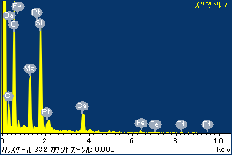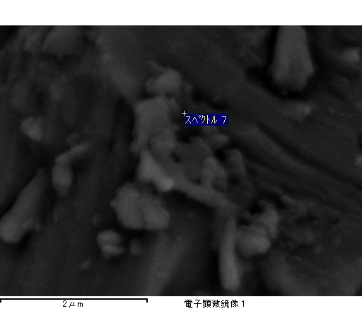

ｽﾍﾟｸﾄﾙﾗﾍﾞﾙ: ｽﾍﾟｸﾄﾙ 7

ﾗｲﾌﾞﾀｲﾑ 120.0 s

収集ｼﾞｵﾒﾄﾘ[度] :

試料傾斜角 = 0.0

方位角 = 0.0

ｴﾚﾍﾞｰｼｮﾝ = 30.0

加速電圧 = 10.00 kV

ｽﾍﾟｸﾄﾙ全ｶｳﾝﾄ数 = 103054

|  |  |  |  |
| --- | --- | --- | --- |
| ｻﾝﾌﾟﾙﾃﾞｰﾀ : | ｴﾈﾙｷﾞｰ[eV] | 分解能[eV] | ｶｳﾝﾄ数 |
| ｽﾄﾛｰﾌﾞ : | 3.8 | 53.69 | 1209211 |
|  |  |  |  |
| 最適化ﾃﾞｰﾀ : ｺﾊﾞﾙﾄ K線 |  |  |  |
|  | ｴﾈﾙｷﾞｰ[eV] | 分解能[eV] | ｶｳﾝﾄ数 |
| ｽﾄﾛｰﾌﾞ : | .1 | 53.96 | 498142 |
| 最適化元素 : | 6926.7 | 142.17 | 16696 |

ｽﾍﾟｸﾄﾙ処理 :

定量計算に使用されていないﾋﾟｰｸ : 2.120 keV

処理ｵﾌﾟｼｮﾝ : 酸素 ｽﾄｲｷｵﾒﾄﾘ

繰り返し回数 = 1

ｽﾀﾝﾀﾞｰﾄﾞ :

Na Albite 1999/06/01

Mg MgO 1999/06/01

Al Al2O3 1999/06/01

Si SiO2 1999/06/01

K MAD-10 Feldspar 1999/06/01

Ca Wollastonite 1999/06/01

Cr Cr 1999/06/01

Mn Mn 1999/06/01

Fe Fe 1999/06/01

Ni Ni 1999/06/01

|  |  |  |  |  |  |
| --- | --- | --- | --- | --- | --- |
| 元素 | 質量濃度 | 原子数 | 化合物 | 化学式 |  |
|  | [%] | 濃度[%] | 濃度[%] |  |  |
| Na K | 0.00 | 0.13 | 0.00 | Na2O |  |
| Mg K | 0.13 | 9.22 | 0.21 | MgO |  |
| Al K | 0.00 | 0.15 | 0.00 | Al2O3 |  |
| Si K | 0.33 | 20.51 | 0.71 | SiO2 |  |
| K K | 0.00 | -0.01 | 0.00 | K2O |  |
| Ca K | 0.16 | 7.12 | 0.23 | CaO |  |
| Cr K | 0.02 | 0.55 | 0.02 | Cr2O3 |  |
| Mn K | -0.01 | -0.29 | -0.01 | MnO |  |
| Fe K | 0.04 | 1.24 | 0.05 | FeO |  |
| Ni K | 0.03 | 0.98 | 0.04 | NiO |  |
| O | 0.56 | 60.40 |  |  |  |
| ﾄｰﾀﾙ | 1.26 |  |  |  |  |

ﾌﾟﾛｼﾞｪｸﾄ : ﾌﾟﾛｼﾞｪｸﾄ 1

ｵｰﾅｰ : Administrator

領域 分析領域 4

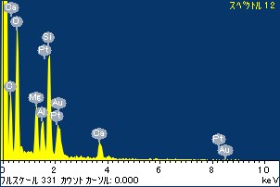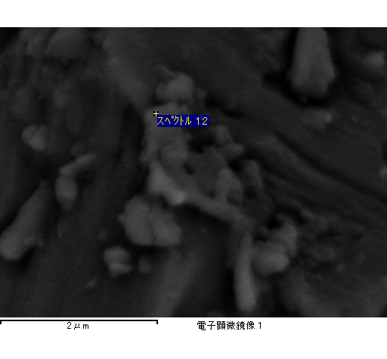

ｽﾍﾟｸﾄﾙﾗﾍﾞﾙ: ｽﾍﾟｸﾄﾙ 12

ﾗｲﾌﾞﾀｲﾑ 120.0 s

収集ｼﾞｵﾒﾄﾘ[度] :

試料傾斜角 = 0.0

方位角 = 0.0

ｴﾚﾍﾞｰｼｮﾝ = 30.0

加速電圧 = 10.00 kV

ｽﾍﾟｸﾄﾙ全ｶｳﾝﾄ数 = 103476

|  |  |  |  |
| --- | --- | --- | --- |
| ｻﾝﾌﾟﾙﾃﾞｰﾀ : | ｴﾈﾙｷﾞｰ[eV] | 分解能[eV] | ｶｳﾝﾄ数 |
| ｽﾄﾛｰﾌﾞ : | 3.8 | 53.65 | 1209053 |
|  |  |  |  |
| 最適化ﾃﾞｰﾀ : ｺﾊﾞﾙﾄ K線 |  |  |  |
|  | ｴﾈﾙｷﾞｰ[eV] | 分解能[eV] | ｶｳﾝﾄ数 |
| ｽﾄﾛｰﾌﾞ : | .1 | 53.96 | 498142 |
| 最適化元素 : | 6926.7 | 142.17 | 16696 |

ｽﾍﾟｸﾄﾙ処理 :

定量計算に使用されていないﾋﾟｰｸ : 2.105 keV

処理ｵﾌﾟｼｮﾝ : 酸素 ｽﾄｲｷｵﾒﾄﾘ

繰り返し回数 = 1

ｽﾀﾝﾀﾞｰﾄﾞ :

Na Albite 1999/06/01

Mg MgO 1999/06/01

Al Al2O3 1999/06/01

Si SiO2 1999/06/01

K MAD-10 Feldspar 1999/06/01

Ca Wollastonite 1999/06/01

Cr Cr 1999/06/01

Mn Mn 1999/06/01

Fe Fe 1999/06/01

Ni Ni 1999/06/01

|  |  |  |  |  |  |
| --- | --- | --- | --- | --- | --- |
| 元素 | 質量濃度 | 原子数 | 化合物 | 化学式 |  |
|  | [%] | 濃度[%] | 濃度[%] |  |  |
| Na K | 0.01 | 0.45 | 0.01 | Na2O |  |
| Mg K | 0.09 | 7.96 | 0.16 | MgO |  |
| Al K | 0.07 | 5.51 | 0.14 | Al2O3 |  |
| Si K | 0.23 | 17.03 | 0.50 | SiO2 |  |
| K K | -0.01 | -0.46 | -0.01 | K2O |  |
| Ca K | 0.12 | 6.13 | 0.17 | CaO |  |
| Cr K | 0.00 | -0.18 | -0.01 | Cr2O3 |  |
| Mn K | -0.01 | -0.23 | -0.01 | MnO |  |
| Fe K | 0.03 | 0.97 | 0.03 | FeO |  |
| Ni K | 0.09 | 2.96 | 0.11 | NiO |  |
| O | 0.47 | 59.85 |  |  |  |
| ﾄｰﾀﾙ | 1.09 |  |  |  |  |

ﾌﾟﾛｼﾞｪｸﾄ : ﾌﾟﾛｼﾞｪｸﾄ 1

ｵｰﾅｰ : Administrator

領域 分析領域 4

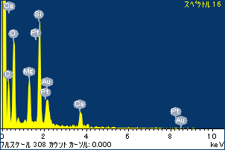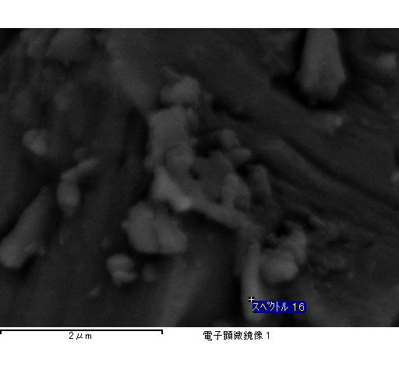

ｽﾍﾟｸﾄﾙﾗﾍﾞﾙ: ｽﾍﾟｸﾄﾙ 16

ﾗｲﾌﾞﾀｲﾑ 120.0 s

収集ｼﾞｵﾒﾄﾘ[度] :

試料傾斜角 = 0.0

方位角 = 0.0

ｴﾚﾍﾞｰｼｮﾝ = 30.0

加速電圧 = 10.00 kV

ｽﾍﾟｸﾄﾙ全ｶｳﾝﾄ数 = 102631

|  |  |  |  |
| --- | --- | --- | --- |
| ｻﾝﾌﾟﾙﾃﾞｰﾀ : | ｴﾈﾙｷﾞｰ[eV] | 分解能[eV] | ｶｳﾝﾄ数 |
| ｽﾄﾛｰﾌﾞ : | 3.8 | 53.69 | 1210101 |
|  |  |  |  |
| 最適化ﾃﾞｰﾀ : ｺﾊﾞﾙﾄ K線 |  |  |  |
|  | ｴﾈﾙｷﾞｰ[eV] | 分解能[eV] | ｶｳﾝﾄ数 |
| ｽﾄﾛｰﾌﾞ : | .1 | 53.96 | 498142 |
| 最適化元素 : | 6926.7 | 142.17 | 16696 |

ｽﾍﾟｸﾄﾙ処理 :

定量計算に使用されていないﾋﾟｰｸ : 2.108 keV

処理ｵﾌﾟｼｮﾝ : 酸素 ｽﾄｲｷｵﾒﾄﾘ

繰り返し回数 = 1

ｽﾀﾝﾀﾞｰﾄﾞ :

Na Albite 1999/06/01

Mg MgO 1999/06/01

Al Al2O3 1999/06/01

Si SiO2 1999/06/01

K MAD-10 Feldspar 1999/06/01

Ca Wollastonite 1999/06/01

Cr Cr 1999/06/01

Mn Mn 1999/06/01

Fe Fe 1999/06/01

Ni Ni 1999/06/01

|  |  |  |  |  |  |
| --- | --- | --- | --- | --- | --- |
| 元素 | 質量濃度 | 原子数 | 化合物 | 化学式 |  |
|  | [%] | 濃度[%] | 濃度[%] |  |  |
| Na K | 0.01 | 0.94 | 0.01 | Na2O |  |
| Mg K | 0.10 | 9.05 | 0.16 | MgO |  |
| Al K | 0.00 | 0.03 | 0.00 | Al2O3 |  |
| Si K | 0.27 | 21.57 | 0.58 | SiO2 |  |
| K K | 0.00 | 0.12 | 0.00 | K2O |  |
| Ca K | 0.13 | 7.46 | 0.19 | CaO |  |
| Cr K | -0.02 | -1.02 | -0.04 | Cr2O3 |  |
| Mn K | -0.01 | -0.55 | -0.02 | MnO |  |
| Fe K | 0.05 | 1.87 | 0.06 | FeO |  |
| Ni K | 0.01 | 0.25 | 0.01 | NiO |  |
| O | 0.43 | 60.27 |  |  |  |
| ﾄｰﾀﾙ | .97 |  |  |  |  |

ﾌﾟﾛｼﾞｪｸﾄ : ﾌﾟﾛｼﾞｪｸﾄ 1

ｵｰﾅｰ : Administrator

領域 分析領域 4

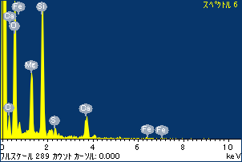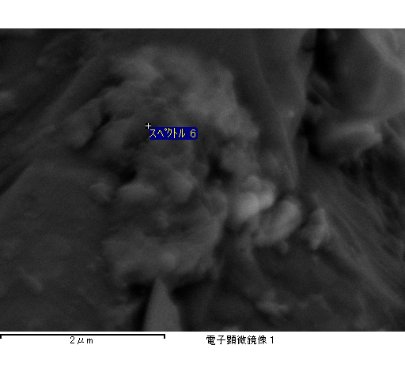

ｽﾍﾟｸﾄﾙﾗﾍﾞﾙ: ｽﾍﾟｸﾄﾙ 6

ﾗｲﾌﾞﾀｲﾑ 103.0 s

収集ｼﾞｵﾒﾄﾘ[度] :

試料傾斜角 = 0.0

方位角 = 0.0

ｴﾚﾍﾞｰｼｮﾝ = 30.0

加速電圧 = 10.00 kV

ｽﾍﾟｸﾄﾙ全ｶｳﾝﾄ数 = 88914

|  |  |  |  |
| --- | --- | --- | --- |
| ｻﾝﾌﾟﾙﾃﾞｰﾀ : | ｴﾈﾙｷﾞｰ[eV] | 分解能[eV] | ｶｳﾝﾄ数 |
| ｽﾄﾛｰﾌﾞ : | 3.8 | 53.58 | 1039021 |
|  |  |  |  |
| 最適化ﾃﾞｰﾀ : ｺﾊﾞﾙﾄ K線 |  |  |  |
|  | ｴﾈﾙｷﾞｰ[eV] | 分解能[eV] | ｶｳﾝﾄ数 |
| ｽﾄﾛｰﾌﾞ : | .1 | 53.96 | 498142 |
| 最適化元素 : | 6926.7 | 142.17 | 16696 |

ｽﾍﾟｸﾄﾙ処理 :

定量計算に使用されていないﾋﾟｰｸ : 2.315 keV

処理ｵﾌﾟｼｮﾝ : 酸素 ｽﾄｲｷｵﾒﾄﾘ

繰り返し回数 = 1

ｽﾀﾝﾀﾞｰﾄﾞ :

Na Albite 1999/06/01

Mg MgO 1999/06/01

Al Al2O3 1999/06/01

Si SiO2 1999/06/01

K MAD-10 Feldspar 1999/06/01

Ca Wollastonite 1999/06/01

Cr Cr 1999/06/01

Mn Mn 1999/06/01

Fe Fe 1999/06/01

Ni Ni 1999/06/01

|  |  |  |  |  |  |
| --- | --- | --- | --- | --- | --- |
| 元素 | 質量濃度 | 原子数 | 化合物 | 化学式 |  |
|  | [%] | 濃度[%] | 濃度[%] |  |  |
| Na K | 0.00 | 0.23 | 0.00 | Na2O |  |
| Mg K | 0.14 | 9.29 | 0.23 | MgO |  |
| Al K | 0.00 | 0.06 | 0.00 | Al2O3 |  |
| Si K | 0.36 | 20.42 | 0.77 | SiO2 |  |
| K K | 0.00 | -0.18 | -0.01 | K2O |  |
| Ca K | 0.18 | 7.10 | 0.25 | CaO |  |
| Cr K | 0.02 | 0.56 | 0.03 | Cr2O3 |  |
| Mn K | 0.01 | 0.17 | 0.01 | MnO |  |
| Fe K | 0.05 | 1.38 | 0.06 | FeO |  |
| Ni K | 0.02 | 0.62 | 0.03 | NiO |  |
| O | 0.60 | 60.36 |  |  |  |
| ﾄｰﾀﾙ | 1.38 |  |  |  |  |

ﾌﾟﾛｼﾞｪｸﾄ : ﾌﾟﾛｼﾞｪｸﾄ 1

ｵｰﾅｰ : Administrator

領域 分析領域 5

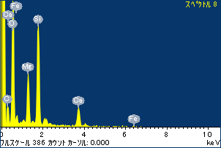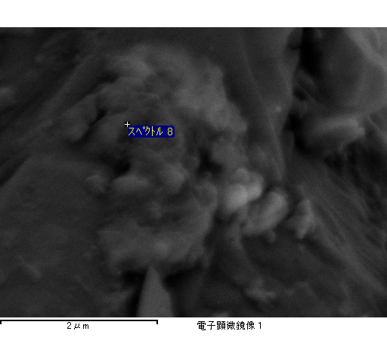

ｽﾍﾟｸﾄﾙﾗﾍﾞﾙ: ｽﾍﾟｸﾄﾙ 8

ﾗｲﾌﾞﾀｲﾑ 120.0 s

収集ｼﾞｵﾒﾄﾘ[度] :

試料傾斜角 = 0.0

方位角 = 0.0

ｴﾚﾍﾞｰｼｮﾝ = 30.0

加速電圧 = 10.00 kV

ｽﾍﾟｸﾄﾙ全ｶｳﾝﾄ数 = 102962

|  |  |  |  |
| --- | --- | --- | --- |
| ｻﾝﾌﾟﾙﾃﾞｰﾀ : | ｴﾈﾙｷﾞｰ[eV] | 分解能[eV] | ｶｳﾝﾄ数 |
| ｽﾄﾛｰﾌﾞ : | 3.8 | 53.62 | 1208964 |
|  |  |  |  |
| 最適化ﾃﾞｰﾀ : ｺﾊﾞﾙﾄ K線 |  |  |  |
|  | ｴﾈﾙｷﾞｰ[eV] | 分解能[eV] | ｶｳﾝﾄ数 |
| ｽﾄﾛｰﾌﾞ : | .1 | 53.96 | 498142 |
| 最適化元素 : | 6926.7 | 142.17 | 16696 |

ｽﾍﾟｸﾄﾙ処理 :

省略されたﾋﾟｰｸはありません

処理ｵﾌﾟｼｮﾝ : 酸素 ｽﾄｲｷｵﾒﾄﾘ

繰り返し回数 = 1

ｽﾀﾝﾀﾞｰﾄﾞ :

Na Albite 1999/06/01

Mg MgO 1999/06/01

Al Al2O3 1999/06/01

Si SiO2 1999/06/01

K MAD-10 Feldspar 1999/06/01

Ca Wollastonite 1999/06/01

Cr Cr 1999/06/01

Mn Mn 1999/06/01

Fe Fe 1999/06/01

Ni Ni 1999/06/01

|  |  |  |  |  |  |
| --- | --- | --- | --- | --- | --- |
| 元素 | 質量濃度 | 原子数 | 化合物 | 化学式 |  |
|  | [%] | 濃度[%] | 濃度[%] |  |  |
| Na K | 0.01 | 0.49 | 0.01 | Na2O |  |
| Mg K | 0.15 | 9.59 | 0.24 | MgO |  |
| Al K | 0.00 | 0.26 | 0.01 | Al2O3 |  |
| Si K | 0.36 | 20.16 | 0.76 | SiO2 |  |
| K K | 0.00 | -0.19 | -0.01 | K2O |  |
| Ca K | 0.20 | 7.77 | 0.27 | CaO |  |
| Cr K | 0.02 | 0.68 | 0.03 | Cr2O3 |  |
| Mn K | -0.02 | -0.66 | -0.03 | MnO |  |
| Fe K | 0.07 | 1.96 | 0.09 | FeO |  |
| Ni K | -0.01 | -0.30 | -0.01 | NiO |  |
| O | 0.61 | 60.24 |  |  |  |
| ﾄｰﾀﾙ | 1.37 |  |  |  |  |

ﾌﾟﾛｼﾞｪｸﾄ : ﾌﾟﾛｼﾞｪｸﾄ 1

ｵｰﾅｰ : Administrator

領域 分析領域 5

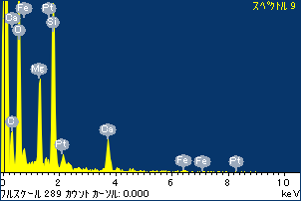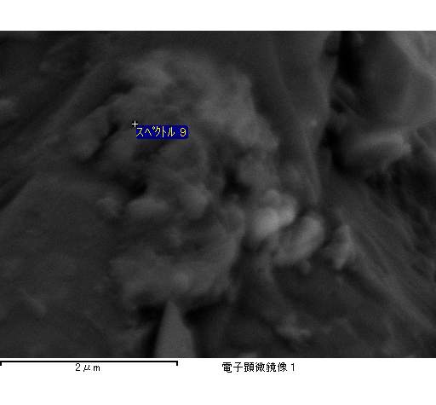

ｽﾍﾟｸﾄﾙﾗﾍﾞﾙ: ｽﾍﾟｸﾄﾙ 9

ﾗｲﾌﾞﾀｲﾑ 120.0 s

収集ｼﾞｵﾒﾄﾘ[度] :

試料傾斜角 = 0.0

方位角 = 0.0

ｴﾚﾍﾞｰｼｮﾝ = 30.0

加速電圧 = 10.00 kV

ｽﾍﾟｸﾄﾙ全ｶｳﾝﾄ数 = 102444

|  |  |  |  |
| --- | --- | --- | --- |
| ｻﾝﾌﾟﾙﾃﾞｰﾀ : | ｴﾈﾙｷﾞｰ[eV] | 分解能[eV] | ｶｳﾝﾄ数 |
| ｽﾄﾛｰﾌﾞ : | 3.8 | 53.60 | 1210030 |
|  |  |  |  |
| 最適化ﾃﾞｰﾀ : ｺﾊﾞﾙﾄ K線 |  |  |  |
|  | ｴﾈﾙｷﾞｰ[eV] | 分解能[eV] | ｶｳﾝﾄ数 |
| ｽﾄﾛｰﾌﾞ : | .1 | 53.96 | 498142 |
| 最適化元素 : | 6926.7 | 142.17 | 16696 |

ｽﾍﾟｸﾄﾙ処理 :

定量計算に使用されていないﾋﾟｰｸ : 2.085 keV

処理ｵﾌﾟｼｮﾝ : 酸素 ｽﾄｲｷｵﾒﾄﾘ

繰り返し回数 = 1

ｽﾀﾝﾀﾞｰﾄﾞ :

Na Albite 1999/06/01

Mg MgO 1999/06/01

Al Al2O3 1999/06/01

Si SiO2 1999/06/01

K MAD-10 Feldspar 1999/06/01

Ca Wollastonite 1999/06/01

Cr Cr 1999/06/01

Mn Mn 1999/06/01

Fe Fe 1999/06/01

Ni Ni 1999/06/01

|  |  |  |  |  |  |
| --- | --- | --- | --- | --- | --- |
| 元素 | 質量濃度 | 原子数 | 化合物 | 化学式 |  |
|  | [%] | 濃度[%] | 濃度[%] |  |  |
| Na K | 0.00 | -0.21 | 0.00 | Na2O |  |
| Mg K | 0.13 | 9.46 | 0.22 | MgO |  |
| Al K | 0.01 | 0.56 | 0.02 | Al2O3 |  |
| Si K | 0.32 | 19.90 | 0.69 | SiO2 |  |
| K K | 0.00 | 0.18 | 0.00 | K2O |  |
| Ca K | 0.16 | 6.80 | 0.22 | CaO |  |
| Cr K | 0.01 | 0.29 | 0.01 | Cr2O3 |  |
| Mn K | 0.00 | -0.04 | 0.00 | MnO |  |
| Fe K | 0.10 | 2.98 | 0.12 | FeO |  |
| Ni K | 0.00 | -0.09 | 0.00 | NiO |  |
| O | 0.56 | 60.17 |  |  |  |
| ﾄｰﾀﾙ | 1.28 |  |  |  |  |

ﾌﾟﾛｼﾞｪｸﾄ : ﾌﾟﾛｼﾞｪｸﾄ 1

ｵｰﾅｰ : Administrator

領域 分析領域 5

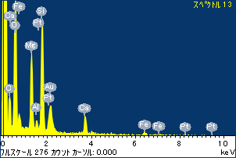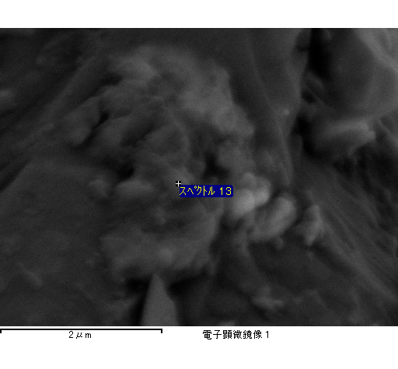

ｽﾍﾟｸﾄﾙﾗﾍﾞﾙ: ｽﾍﾟｸﾄﾙ 13

ﾗｲﾌﾞﾀｲﾑ 120.0 s

収集ｼﾞｵﾒﾄﾘ[度] :

試料傾斜角 = 0.0

方位角 = 0.0

ｴﾚﾍﾞｰｼｮﾝ = 30.0

加速電圧 = 10.00 kV

ｽﾍﾟｸﾄﾙ全ｶｳﾝﾄ数 = 102703

|  |  |  |  |
| --- | --- | --- | --- |
| ｻﾝﾌﾟﾙﾃﾞｰﾀ : | ｴﾈﾙｷﾞｰ[eV] | 分解能[eV] | ｶｳﾝﾄ数 |
| ｽﾄﾛｰﾌﾞ : | 3.8 | 53.61 | 1211142 |
|  |  |  |  |
| 最適化ﾃﾞｰﾀ : ｺﾊﾞﾙﾄ K線 |  |  |  |
|  | ｴﾈﾙｷﾞｰ[eV] | 分解能[eV] | ｶｳﾝﾄ数 |
| ｽﾄﾛｰﾌﾞ : | .1 | 53.96 | 498142 |
| 最適化元素 : | 6926.7 | 142.17 | 16696 |

ｽﾍﾟｸﾄﾙ処理 :

定量計算に使用されていないﾋﾟｰｸ : 2.108 keV

処理ｵﾌﾟｼｮﾝ : 酸素 ｽﾄｲｷｵﾒﾄﾘ

繰り返し回数 = 1

ｽﾀﾝﾀﾞｰﾄﾞ :

Na Albite 1999/06/01

Mg MgO 1999/06/01

Al Al2O3 1999/06/01

Si SiO2 1999/06/01

K MAD-10 Feldspar 1999/06/01

Ca Wollastonite 1999/06/01

Cr Cr 1999/06/01

Mn Mn 1999/06/01

Fe Fe 1999/06/01

Ni Ni 1999/06/01

|  |  |  |  |  |  |
| --- | --- | --- | --- | --- | --- |
| 元素 | 質量濃度 | 原子数 | 化合物 | 化学式 |  |
|  | [%] | 濃度[%] | 濃度[%] |  |  |
| Na K | 0.00 | 0.28 | 0.00 | Na2O |  |
| Mg K | 0.15 | 10.92 | 0.24 | MgO |  |
| Al K | 0.01 | 0.86 | 0.02 | Al2O3 |  |
| Si K | 0.27 | 17.54 | 0.59 | SiO2 |  |
| K K | 0.00 | -0.12 | 0.00 | K2O |  |
| Ca K | 0.12 | 5.48 | 0.17 | CaO |  |
| Cr K | -0.01 | -0.27 | -0.01 | Cr2O3 |  |
| Mn K | 0.01 | 0.41 | 0.02 | MnO |  |
| Fe K | 0.16 | 5.29 | 0.21 | FeO |  |
| Ni K | 0.02 | 0.72 | 0.03 | NiO |  |
| O | 0.52 | 58.88 |  |  |  |
| ﾄｰﾀﾙ | 1.27 |  |  |  |  |

ﾌﾟﾛｼﾞｪｸﾄ : ﾌﾟﾛｼﾞｪｸﾄ 1

ｵｰﾅｰ : Administrator

領域 分析領域 5

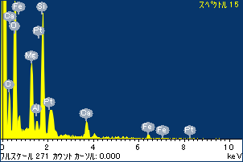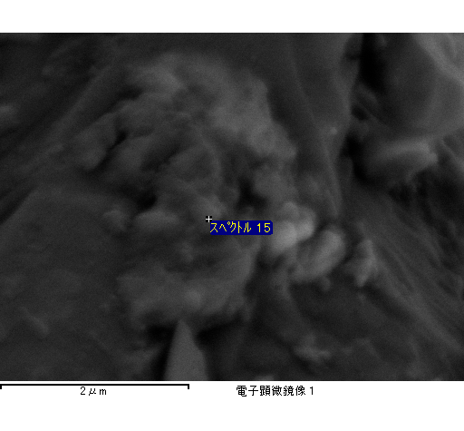

ｽﾍﾟｸﾄﾙﾗﾍﾞﾙ: ｽﾍﾟｸﾄﾙ 15

ﾗｲﾌﾞﾀｲﾑ 120.0 s

収集ｼﾞｵﾒﾄﾘ[度] :

試料傾斜角 = 0.0

方位角 = 0.0

ｴﾚﾍﾞｰｼｮﾝ = 30.0

加速電圧 = 10.00 kV

ｽﾍﾟｸﾄﾙ全ｶｳﾝﾄ数 = 103356

|  |  |  |  |
| --- | --- | --- | --- |
| ｻﾝﾌﾟﾙﾃﾞｰﾀ : | ｴﾈﾙｷﾞｰ[eV] | 分解能[eV] | ｶｳﾝﾄ数 |
| ｽﾄﾛｰﾌﾞ : | 3.8 | 53.57 | 1210099 |
|  |  |  |  |
| 最適化ﾃﾞｰﾀ : ｺﾊﾞﾙﾄ K線 |  |  |  |
|  | ｴﾈﾙｷﾞｰ[eV] | 分解能[eV] | ｶｳﾝﾄ数 |
| ｽﾄﾛｰﾌﾞ : | .1 | 53.96 | 498142 |
| 最適化元素 : | 6926.7 | 142.17 | 16696 |

ｽﾍﾟｸﾄﾙ処理 :

定量計算に使用されていないﾋﾟｰｸ : 2.099 keV

処理ｵﾌﾟｼｮﾝ : 酸素 ｽﾄｲｷｵﾒﾄﾘ

繰り返し回数 = 1

ｽﾀﾝﾀﾞｰﾄﾞ :

Na Albite 1999/06/01

Mg MgO 1999/06/01

Al Al2O3 1999/06/01

Si SiO2 1999/06/01

K MAD-10 Feldspar 1999/06/01

Ca Wollastonite 1999/06/01

Cr Cr 1999/06/01

Mn Mn 1999/06/01

Fe Fe 1999/06/01

Ni Ni 1999/06/01

|  |  |  |  |  |  |
| --- | --- | --- | --- | --- | --- |
| 元素 | 質量濃度 | 原子数 | 化合物 | 化学式 |  |
|  | [%] | 濃度[%] | 濃度[%] |  |  |
| Na K | 0.00 | 0.27 | 0.00 | Na2O |  |
| Mg K | 0.14 | 10.31 | 0.23 | MgO |  |
| Al K | 0.02 | 1.40 | 0.04 | Al2O3 |  |
| Si K | 0.27 | 17.15 | 0.57 | SiO2 |  |
| K K | 0.00 | -0.16 | 0.00 | K2O |  |
| Ca K | 0.10 | 4.73 | 0.15 | CaO |  |
| Cr K | 0.02 | 0.85 | 0.04 | Cr2O3 |  |
| Mn K | -0.01 | -0.42 | -0.02 | MnO |  |
| Fe K | 0.13 | 4.09 | 0.16 | FeO |  |
| Ni K | 0.09 | 2.65 | 0.11 | NiO |  |
| O | 0.52 | 59.11 |  |  |  |
| ﾄｰﾀﾙ | 1.27 |  |  |  |  |

ﾌﾟﾛｼﾞｪｸﾄ : ﾌﾟﾛｼﾞｪｸﾄ 1

ｵｰﾅｰ : Administrator

領域 分析領域 5

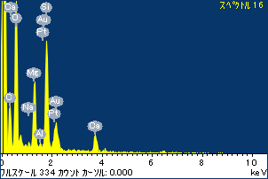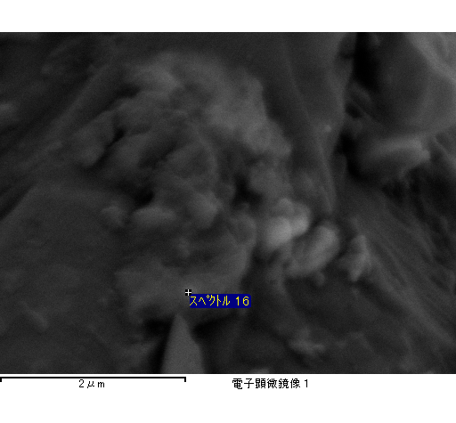

ｽﾍﾟｸﾄﾙﾗﾍﾞﾙ: ｽﾍﾟｸﾄﾙ 16

ﾗｲﾌﾞﾀｲﾑ 120.0 s

収集ｼﾞｵﾒﾄﾘ[度] :

試料傾斜角 = 0.0

方位角 = 0.0

ｴﾚﾍﾞｰｼｮﾝ = 30.0

加速電圧 = 10.00 kV

ｽﾍﾟｸﾄﾙ全ｶｳﾝﾄ数 = 103037

|  |  |  |  |
| --- | --- | --- | --- |
| ｻﾝﾌﾟﾙﾃﾞｰﾀ : | ｴﾈﾙｷﾞｰ[eV] | 分解能[eV] | ｶｳﾝﾄ数 |
| ｽﾄﾛｰﾌﾞ : | 3.8 | 53.57 | 1210422 |
|  |  |  |  |
| 最適化ﾃﾞｰﾀ : ｺﾊﾞﾙﾄ K線 |  |  |  |
|  | ｴﾈﾙｷﾞｰ[eV] | 分解能[eV] | ｶｳﾝﾄ数 |
| ｽﾄﾛｰﾌﾞ : | .1 | 53.96 | 498142 |
| 最適化元素 : | 6926.7 | 142.17 | 16696 |

ｽﾍﾟｸﾄﾙ処理 :

定量計算に使用されていないﾋﾟｰｸ : 2.112 keV

処理ｵﾌﾟｼｮﾝ : 酸素 ｽﾄｲｷｵﾒﾄﾘ

繰り返し回数 = 1

ｽﾀﾝﾀﾞｰﾄﾞ :

Na Albite 1999/06/01

Mg MgO 1999/06/01

Al Al2O3 1999/06/01

Si SiO2 1999/06/01

K MAD-10 Feldspar 1999/06/01

Ca Wollastonite 1999/06/01

Cr Cr 1999/06/01

Mn Mn 1999/06/01

Fe Fe 1999/06/01

Ni Ni 1999/06/01

|  |  |  |  |  |  |
| --- | --- | --- | --- | --- | --- |
| 元素 | 質量濃度 | 原子数 | 化合物 | 化学式 |  |
|  | [%] | 濃度[%] | 濃度[%] |  |  |
| Na K | 0.01 | 1.02 | 0.02 | Na2O |  |
| Mg K | 0.13 | 10.76 | 0.22 | MgO |  |
| Al K | 0.01 | 0.37 | 0.01 | Al2O3 |  |
| Si K | 0.27 | 18.99 | 0.59 | SiO2 |  |
| K K | 0.00 | -0.13 | 0.00 | K2O |  |
| Ca K | 0.12 | 5.73 | 0.17 | CaO |  |
| Cr K | 0.01 | 0.56 | 0.02 | Cr2O3 |  |
| Mn K | 0.02 | 0.67 | 0.02 | MnO |  |
| Fe K | 0.11 | 3.94 | 0.15 | FeO |  |
| Ni K | -0.04 | -1.42 | -0.05 | NiO |  |
| O | 0.49 | 59.51 |  |  |  |
| ﾄｰﾀﾙ | 1.13 |  |  |  |  |

ﾌﾟﾛｼﾞｪｸﾄ : ﾌﾟﾛｼﾞｪｸﾄ 1

ｵｰﾅｰ : Administrator

領域 分析領域 5